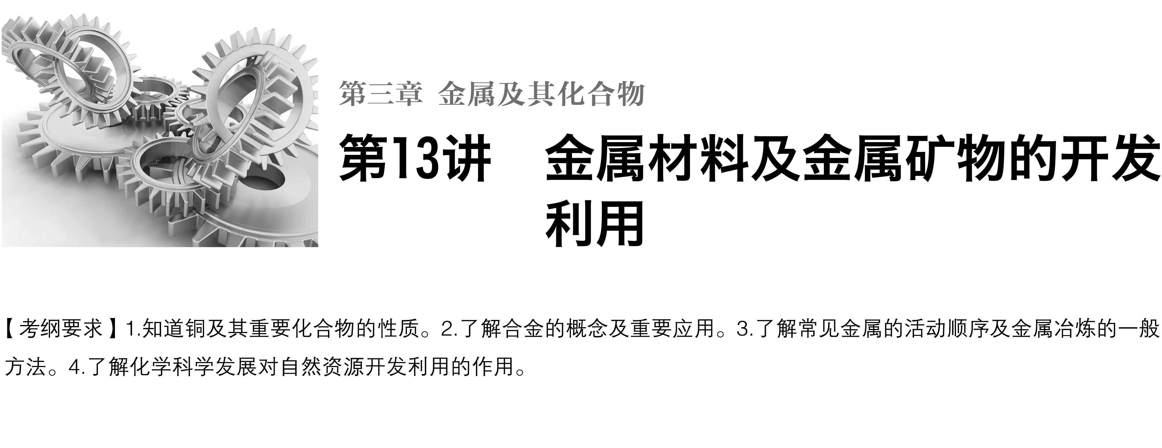

**考点一　铜及其化合物**

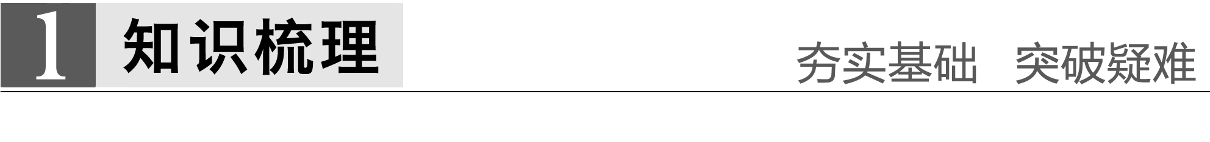

1.单质铜

(1)物理性质：紫红色固体，具有良好的延展性、导热性和导电性。

(2)化学性质

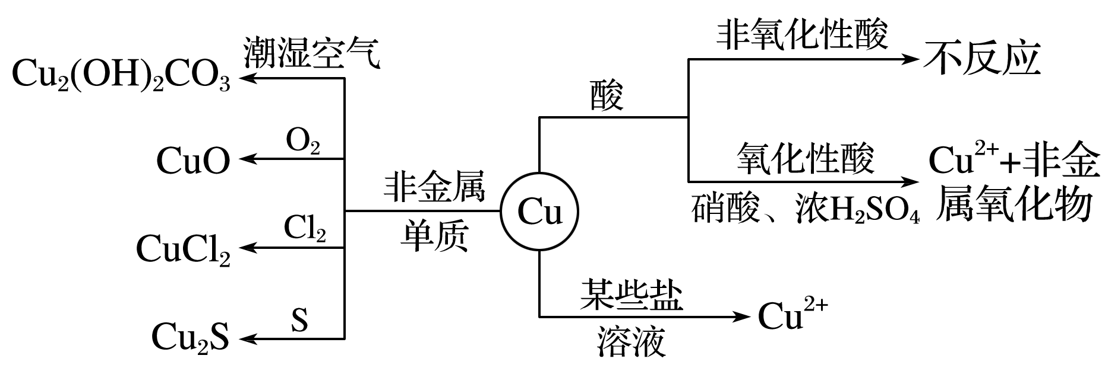

①常温下，铜在干燥的空气中性质稳定，但在潮湿的空气里则会被锈蚀，在其表面逐渐形成一层绿色的____________。有关化学方程式_____________________________________。

②写出下列化学方程式：

铜在空气中加热：___________________________________________________________；

铜丝在硫蒸气中反应：_______________________________________________________。

答案　①铜锈　2Cu＋O2＋CO2＋H2O===Cu2(OH)2CO3

②2Cu＋O22CuO　2Cu＋SCu2S

2.铜的重要化合物

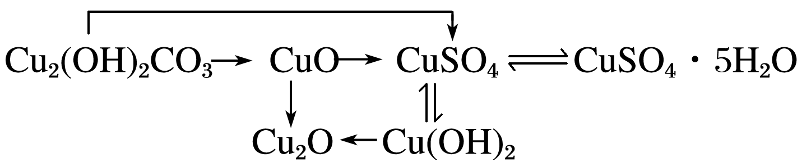

(1)Cu2(OH)2CO3的名称为碱式碳酸铜，是铜绿、孔雀石的主要成分，受热分解可生成黑色的氧化铜，化学方程式：Cu2(OH)2CO32CuO＋CO2↑＋H2O，可溶于稀硫酸，离子方程式：Cu2(OH)2CO3＋4H＋===2Cu2＋＋CO2↑＋3H2O。

(2)黑色氧化铜在高温下分解为红色的Cu2O，化学方程式为4CuO2Cu2O＋O2↑。

(3)蓝色的硫酸铜晶体受热分解为白色的硫酸铜粉末，化学方程式为CuSO4·5H2OCuSO4＋5H2O。

(4)红色的Cu2O与稀硫酸反应，溶液变蓝，同时生成红色的单质铜，离子方程式为Cu2O＋2H＋===Cu＋Cu2＋＋H2O。

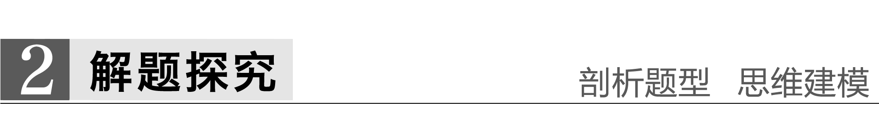

题组一　铜及其化合物的性质

1.下列有关铜的化合物的性质的叙述中正确的是(　　)

A.CuSO4变成CuSO4·5H2O是物理变化

B.一定条件下，新制的Cu(OH)2悬浊液能与乙醛反应但不能与乙酸反应

C.CuO是黑色固体，与水反应可生成Cu(OH)2

D.Cu2O遇硝酸可能会被氧化成Cu2＋

答案　D

解析　CuSO4变成CuSO4·5H2O属于化学变化，A错；Cu(OH)2是碱，能与酸反应，B错；CuO不能与水反应，C错；Cu2O中铜处于低价态，能被强氧化剂硝酸氧化。

2.铜在自然界多以化合态的形式存在于矿石中。常见的铜矿石有：黄铜矿(CuFeS2)、斑铜矿(Cu5FeS4)、辉铜矿(Cu2S)、孔雀石[CuCO3·Cu(OH)2]。下列说法不正确的是(　　)

A.可用稀盐酸除去铜器表面的铜绿

B.硫酸铜溶液可用作游泳池的消毒剂

C.工业上常采用电解法制取粗铜

D.在上述几种含铜化合物中，铜的质量分数最高的是Cu2S

答案　C

解析　CuSO4是重金属盐，能使蛋白质变性，B项正确；工业上常用电解法精炼铜，C项不正确。

3.已知CuO经高温灼烧生成Cu2O，Cu2O与H＋ 发生反应：

Cu2O＋2H＋===Cu＋Cu2＋＋H2O。

将经高温灼烧后的CuO样品投入足量的热的稀硝酸溶液中，下列有关说法中正确的是(　　)

A.如果溶液变为蓝色，同时有紫红色固体出现，说明样品全部生成Cu2O

B.溶液中最终可能有紫红色固体出现

C.这种实验的结果无法说明CuO分解的程度

D.如果溶液中出现蓝色，最终没有紫红色固体出现，说明CuO没有分解

答案　C

解析　解答此题的关键是，明确稀硝酸具有酸性和强氧化性，能溶解CuO、Cu2O和单质Cu，因而该实验结果无法说明CuO分解的程度。

题组二　铜及其化合物的制取

4.Cu2S是火法炼铜的重要原料之一，下面是由Cu2S冶炼铜及制取CuSO4·5H2O的流程图：

Cu2SCuCu2O、CuOAB胆矾

(1)Cu2S中铜元素的化合价为________，火法炼铜的反应原理是__________________(用化学方程式表示)。

(2)向Cu2O、CuO中加入足量稀硫酸得到的体系A中溶液呈蓝色，且有红色物质生成，请写出生成红色物质的离子方程式：_________________________________________________。

(3)若将A中红色物质反应掉，操作Ⅰ中加入的试剂最好是________(填字母序号)。

A.适量的NaNO3 B.适量的HNO3

C.适量的H2O2

答案　(1)＋1　Cu2S＋O22Cu＋SO2

(2)Cu2O＋2H＋===Cu＋Cu2＋＋H2O

(3)C

解析　(1)Cu2S中铜为＋1价，火法炼铜中Cu、O被还原，S被氧化，反应原理为Cu2S＋O22Cu＋SO2。

(2)依据信息知Cu2O在酸性条件下生成Cu2＋(蓝色)和单质铜(红色)，写出反应物和生成物，配平方程式。

(3)H2O2不产生污染物。

5.孔雀石的主要成分为Cu2(OH)2CO3。某同学设计的从孔雀石中冶炼铜的方案如下(假设孔雀石中杂质不溶于水和稀硫酸)：

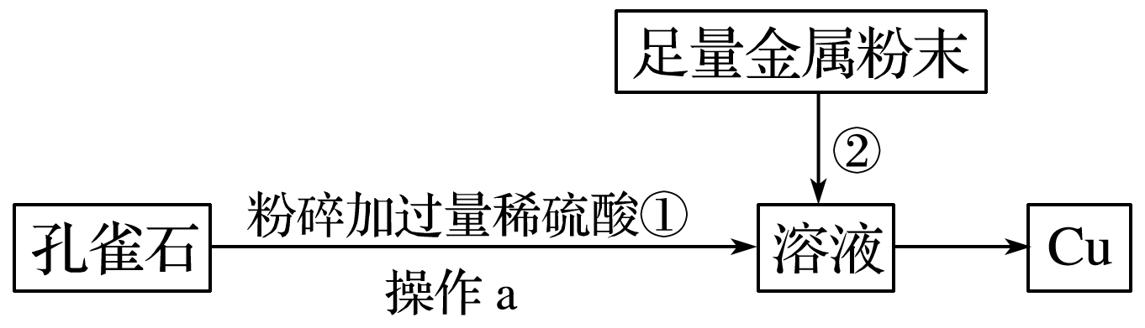

(1)反应①能观察到的现象是__________________________________________________，

有关反应的化学方程式为____________________________________________________。

(2)反应②加入的金属可能是__________，有关反应的离子方程式为________________。

答案　(1)固体逐渐消失，溶液由无色变成蓝色，有气泡产生　Cu2(OH)2CO3＋2H2SO4===2CuSO4＋CO2↑＋3H2O　(2)铁粉(答案合理即可)　Fe＋Cu2＋===Fe2＋＋Cu

解析　孔雀石中加入稀硫酸可看到孔雀石逐渐溶解，溶液由无色变为蓝色，且有气泡产生；反应的化学方程式为Cu2(OH)2CO3＋2H2SO4===2CuSO4＋CO2↑＋3H2O。经过滤除去难溶于水和稀硫酸的杂质，则滤液中主要含有CuSO4，加入的金属粉末能将Cu2＋从溶液中置换出来即可，故金属可能是Fe或Zn等。

6.某课外研究小组用含有较多杂质的铜粉，通过不同的化学反应精制CuO，其设计的实验过程为

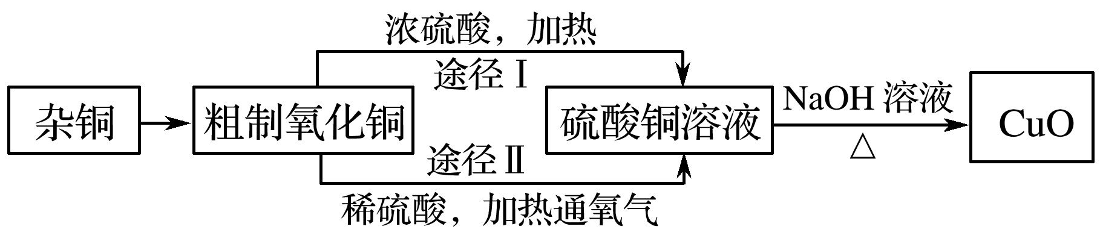

(1)杂铜经灼烧后得到的产物是氧化铜及少量铜的混合物，灼烧后含有少量铜的可能原因是________(填字母)。

a.灼烧过程中部分氧化铜被还原

b.灼烧不充分铜未被完全氧化

c.氧化铜在加热过程中分解生成铜

d.该条件下铜无法被氧气氧化

(2)由粗制氧化铜通过两种途径制取纯净CuO，与途径Ⅰ相比，途径Ⅱ有明显的两个优点是

________________________________________________________________________。

答案　(1)ab

(2)耗酸少；无污染性气体SO2产生

解析　(1)灼烧后含有少量铜，其原因可能是灼烧不充分，铜未被完全氧化，也可能是灼烧过程中部分氧化铜被还原。

(2)根据途径Ⅰ的反应方程式：Cu＋2H2SO4(浓)CuSO4＋SO2↑＋2H2O和途径Ⅱ的反应方程式：2Cu＋O2＋2H2SO42CuSO4＋2H2O，可以看出途径Ⅱ的优点是①产生等量的CuSO4，比途径Ⅰ消耗硫酸少；②途径Ⅱ不产生污染大气的气体SO2。



1.熟记铜及其化合物的颜色

|  |  |  |  |
| --- | --- | --- | --- |
| 物质 | 颜色 | 物质 | 颜色 |
| Cu | 紫红色 | CuSO4 | 白色 |
| CuO | 黑色 | CuSO4·5H2O | 蓝色 |
| Cu2O | 砖红色 | Cu2(OH)2CO3 | 绿色 |
| Cu2S | 黑色 | Cu(OH)2 | 蓝色 |

2.铜的冶炼“三方法”

(1)湿法炼铜：Fe＋CuSO4===FeSO4＋Cu。

(2)高温炼铜：工业上用高温冶炼黄铜矿的方法获得铜(粗铜)：

2CuFeS2＋4O2Cu2S＋3SO2＋2FeO(炉渣)

2Cu2S＋3O22Cu2O＋2SO2

2Cu2O＋Cu2S6Cu＋SO2↑

粗铜中铜的含量为99.5%～99.7%，主要含有Ag、Zn、Fe、Au等杂质，粗铜通过电解精炼可得到纯度达99.95%～99.98%的铜。

(3)生物炼铜：“吃岩石的细菌”能耐受铜盐的毒性，并能利用空气中的氧气氧化硫化铜矿石，然后把不溶性的硫化铜转化为可溶性的硫酸铜。

生物炼铜的优点：a.成本低；b.污染小；c.反应条件简单；d.含量(品位)很低的矿石也可以被利用。

**考点二　金属材料及合金概述**



1.熟记金属活动性顺序

|  |  |  |  |  |  |  |
| --- | --- | --- | --- | --- | --- | --- |
| 金属活动  性顺序 | K、Ca、Na | Mg | Al、  Zn | Fe、Sn、  Pb(H) | Cu、Hg、  Ag | Pt、  Au |
| 与O2反应 | 常温下易被氧化，点燃生成过氧化物或其他复杂氧化物 | 常温生成氧化膜 | | | 加热化合 | 不  反  应 |
| 与H2O  反应 | 常温下生成碱和氢气 | 与热水  反应 | 有碱存在与水  反应 | 与高温水蒸气反应 | 不反应 |
| 与非氧化  性酸反应 | 生成盐和氢气 | | | | 不反应 |  |
| 与盐溶液  反应 | 先与水反应，生成的碱再与盐反应 | 排在前面的金属能把排在后面的金属从其盐溶液中置换出来 | | | | |
| 自然界存在形态 | 化合态(Fe有游离态) | | | | | 游离  态 |

2.合金

(1)概念：合金是指两种或两种以上的金属(或金属与非金属)熔合而成的具有金属特性的物质。

(2)性能：合金具有不同于各成分金属的物理、化学性能或机械性能。

①熔点：一般比它的各成分金属的低；

②硬度和强度：一般比它的各成分金属的大。

3.常见金属材料

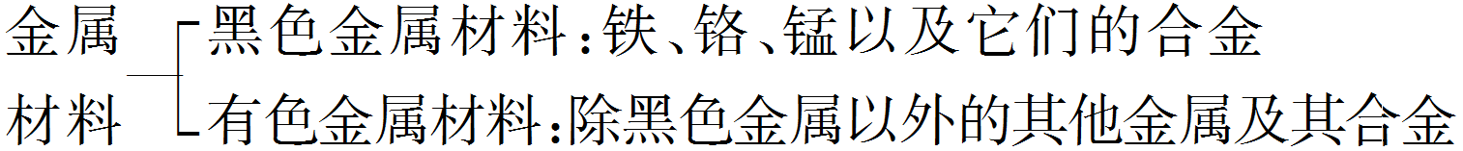

(1)重要的黑色金属材料——钢

钢是用量最大、用途最广的合金。

钢

(2)几种有色金属材料



题组一　金属的性质和应用

1.下列关于金属元素的叙述正确的是(　　)

A.金属元素的单质只有还原性，其离子只有氧化性

B.金属元素的单质在常温下均为固体

C.金属元素在不同化合物中化合价均相同

D.大多数金属元素的单质为电的良导体

答案　D

解析　金属离子中的中间价态离子，比如Fe2＋，既有氧化性又有还原性，A错；常温下金属汞呈液态，B错；有的金属元素存在变价，比如Fe、Cu等，C错。

2.下列说法中正确的是(　　)

A.铁是人类在生产、生活中最早使用的金属材料

B.金、银、铜是应用最广泛的金属材料

C.钛被誉为“21世纪的金属”，应用前景很广阔

D.铜是导电性、导热性最好的有色金属

答案　C

解析　铜是人类使用最早的金属材料，A错；铁、铝及铝合金是应用最广泛的金属材料，B错；银的导电性比铜好，D错。

题组二　合金的性能特点及应用

3.C919大型飞机采用了大量新型材料铝锂合金。下列关于铝锂合金的说法不正确的是(　　)

A.铝锂合金是铝与锂形成的混合物

B.铝锂合金的硬度比锂大

C.铝锂合金的熔沸点比铝低

D.铝锂合金耐酸碱腐蚀

答案　D

解析　铝锂合金中的铝能与酸和碱反应，锂能与酸反应，故铝锂合金不耐酸碱腐蚀。

4.合金与纯金属制成的金属材料相比，优点是(　　)

①合金的硬度一般比它的各成分金属的大

②合金的熔点一般比它的各成分金属的更低

③改变原料的配比、改变生成合金的条件，得到有不同性能的合金

④合金比纯金属的导电性更强

⑤合金比纯金属的应用范围更广泛

A.②③④ B.①②③⑤ C.①②④ D.①②④⑤

答案　B

题组三　合金组成的分析

5.现代建筑的门窗框架常用电解加工成的古铜色硬铝制造。取硬铝样品进行如下实验(每一步试剂均过量)，由此可以推知硬铝的组成可能为(提示：Si＋2OH－＋H2O===SiO＋2H2↑)(　　)

样品

A.Al、Mg、Si、Zn B.Al、Fe、Zn、Na

C.Al、Na、Cu、Fe D.Al、Cu、Mg、Si、Mn

答案　D

解析　通过反应①知合金中必须含有排在金属活动性顺序中H之前的金属和H之后的金属；由反应②知合金中必须含有Si及排在金属活动性顺序表H之后的金属或其他非金属。

6.某同学设计了如下实验测量*m* g铜银合金样品中铜的质量分数：

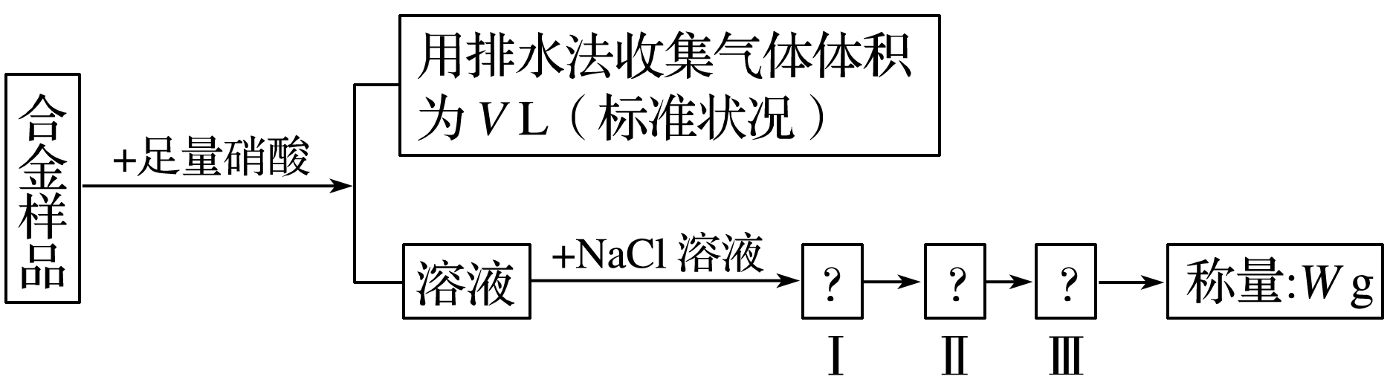

下列说法中不正确的是(　　)

A.合金的熔点比其成分金属低，通常比成分金属具有更优良的金属特性

B.收集到的*V* L气体一定全为NO

C.操作Ⅰ是过滤，操作Ⅱ是洗涤，操作Ⅲ是烘干

D.只通过气体体积*V* L和最后固体质量*W* g无法计算合金中铜的质量分数

答案　D



1.定性分析型

形成合金的各种成分的特殊化学性质仍按单一组分的性质(例如铝合金中的铝既能溶于酸又能溶于碱的性质不变，铜能溶于稀硝酸，且硝酸的还原产物为NO气体等性质不变)，一般是将合金酸溶或碱溶，根据反应中的特殊现象或根据溶解后所得溶液继续加沉淀剂产生的现象判断其成分。此类试题常以流程的形式呈现，解答的关键是理清每一步加入的物质和生成物质的成分。

2.定量分析型

定量测定合金的成分常用量气或沉淀两种方法。

(1)定量集气法

定量集气法是指收集合金中某种物质溶解时所产生的气体的量，应用化学方程式或关系式来判断合金的组成。其原理的关键点是根据某组分的特殊性质(特别是与酸或碱反应能产生气体)，其操作要点和注意事项有：保证装置的气密性良好，注意收集气体的读数方法。

(2)沉淀法

沉淀法测定物质含量是常用的一种方法，采用沉淀法时，涉及到的基本实验操作和主要问题有：称量、溶解(溶解试剂)；沉淀(重点是沉淀试剂的选择)；过滤、沉淀洗涤、沉淀的干燥、称量；数据的处理(包括测定结果的误差分析)。

**考点三　金属矿物的开发和利用**



1.金属在自然界中存在的形态

除了金、铂等极少数金属外，绝大多数金属以化合物的形式存在于自然界中。在这些金属化合物中，金属元素都显正化合价。

2.金属冶炼的实质

使金属化合物中的金属离子得电子被还原为金属单质的过程：M*n*＋＋*n*e－===M。

3.金属冶炼的一般步骤

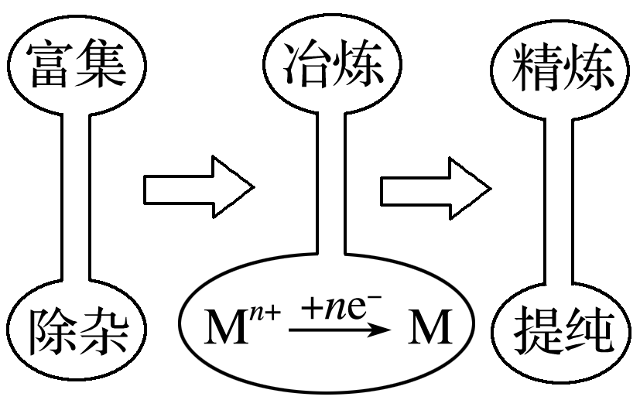

4.金属冶炼方法

(1)热分解法冶炼金属

例如：2HgO2Hg＋O2↑，2Ag2O4Ag＋O2↑。

用热分解冶炼法冶炼金属的特点：金属元素的金属性弱，金属元素的原子不易失去电子，其金属离子容易得到电子，该金属元素所形成的化合物稳定性较差。

(2)热还原法冶炼金属

①焦炭还原法。例如：C还原ZnO、CuO，其化学方程式依次为C＋2ZnO2Zn＋CO2↑，C＋2CuO2Cu＋CO2↑。

②一氧化碳还原法。例如：CO还原Fe2O3、CuO，其化学方程式依次为3CO＋Fe2O32Fe＋3CO2，CO＋CuOCu＋CO2。

③氢气还原法。例如：H2还原WO3、Fe3O4，其化学方程式依次为3H2＋WO3W＋3H2O,4H2＋Fe3O43Fe＋4H2O。

④活泼金属还原法。例如：Al还原Cr2O3、V2O5，其化学方程式依次为2Al＋Cr2O3Al2O3＋2Cr,10Al＋3V2O56V＋5Al2O3。

(3)电解法冶炼金属

例如：电解Al2O3、MgCl2、NaCl，其化学方程式依次为2Al2O3(熔融)4Al＋3O2↑，MgCl2(熔融)Mg＋Cl2↑，2NaCl(熔融)2Na＋Cl2↑。

F:\新建文件夹\左括.tif深度思考F:\新建文件夹\右括.tif

1.铝是地壳中含量最高的金属元素，为什么人类对铝的使用比铁、铜晚得多？

答案　铝的金属活动性比铁、铜强，难于冶炼，古代人们的技术条件达不到，不能冶炼铝，故铝的发现和大量使用比铁、铜晚得多。

2.铝热反应的本质是利用铝的还原性，将难熔金属从其氧化物中置换出来，关于铝热反应思考下列问题：

(1)是否所有的金属氧化物都能和铝发生铝热反应？

答案　否，判断铝热反应能否发生，应首先看金属的活动性。例如MgO和Al不能发生铝热反应。

(2)在铝热反应中，镁条、KClO3的作用是________。

答案　引燃、助燃作用

(3)做铝热反应时，应注意哪些事项？

答案　①要保证纸漏斗重叠时四周均为四层，且内层纸漏斗一定要用水润湿，以防止高温物质从四周溅出，同时损坏纸漏斗。

②蒸发皿中的细沙要适量，既要防止蒸发皿炸裂，又要防止熔融的液体溅出伤人。

③实验装置不要距人群太近，应远离易燃物。



题组一　金属冶炼原理的考查

1.下列关于金属冶炼方法的叙述不正确的是(　　)

|  |  |  |  |
| --- | --- | --- | --- |
|  | 金属 | 存在形式 | 冶炼方法 |
| A | 金 | 游离态 | 金子比沙子密度大，利用水洗法直接分离 |
| B | 银 | 化合态 | 银的金属性弱，用加热Ag2O的方法冶炼 |
| C | 铁 | 化合态 | 用焦炭和空气反应产生的CO在高温下还原铁矿石中铁的氧化物 |
| D | 钠 | 化合态 | 钠的金属性强，一般还原剂很难将其还原出来，所以用电解饱和NaCl溶液的方法冶炼 |

答案　D

解析　钠一般是由电解熔融NaCl的方法来制取，而电解饱和食盐水得到的是NaOH、H2和Cl2。

2.下列关于金属的一些说法不正确的是(　　)

A.工业上电解熔融状态的Al2O3制备Al涉及氧化还原反应

B.工业上金属Mg、Cu都是用热还原法制得的

C.金属冶炼的本质是金属阳离子得到电子变成金属原子

D.越活泼的金属越难冶炼

答案　B

解析　冶炼铝由化合态变游离态，有化合价变化属于氧化还原反应，A正确；Mg在工业上用电解法冶炼，Cu用热还原法冶炼，B错误；金属冶炼的实质是M*n*＋＋*ne*－===M，C正确；金属越活泼，则金属离子的氧化性越弱，越难被还原，D正确。

题组二　对铝热反应的定性及定量考查

3.粉末状试样A是由等物质的量的MgO和Fe2O3组成的混合物。进行如下实验：

①取适量A进行铝热反应，产物中有单质B生成；

②另取20 g A全部溶于0.15 L 6.0 mol·L－1盐酸中，得溶液C；

③将①中得到的单质B和溶液C反应，放出1.12 L(标况)气体，同时生成溶液D，还残留有固体物质B；

④用KSCN溶液检验时，溶液D不变色。

请填空：

(1)①中引发铝热反应的实验操作是_______________________________________________，产物中的单质B是________。

(2)②中所发生的各反应的化学方程式是__________________________________________。

(3)③中所发生的各反应的离子方程式是__________________________________________。

(4)若溶液D的体积仍视为0.15 L，则该溶液中*c*(Mg2＋)为__________，*c*(Fe2＋)为__________。

答案　(1)加少量KClO3，插上镁条并将其点燃　Fe

(2)Fe2O3＋6HCl===2FeCl3＋3H2O、

MgO＋2HCl===MgCl2＋H2O

(3)Fe＋2Fe3＋===3Fe2＋、Fe＋2H＋===Fe2＋＋H2↑

(4)0.67 mol·L－1　2.3 mol·L－1

解析　(1)在混合物上加少量KClO3固体并插上Mg条，点燃Mg条后放出热量，使KClO3固体分解放出O2，进一步加剧Mg的燃烧，可在短时间内使混合物温度迅速升高，引发反应。MgO不能与铝发生铝热反应，所以产物中单质B为Fe。

(2)Fe2O3和MgO都是碱性氧化物，能与酸反应生成盐和水：Fe2O3＋6HCl===2FeCl3＋3H2O、MgO＋2HCl===MgCl2＋H2O。

(3)混合物中只有Fe2O3能和Al发生铝热反应，生成Fe单质。C溶液中有反应生成的FeCl3，还有未反应的HCl。

(4)假设步骤②用去的20 g固体中，MgO的物质的量为*x*，则Fe2O3的物质的量也为*x*，则40 g·mol－1×*x*＋160 g·mol－1×*x*＝20 g，解得：*x*＝0.1 mol。

根据MgO～MgCl2的关系，则溶液中MgCl2的浓度为0.1 mol÷0.15 L≈0.67 mol·L－1。

步骤④说明溶液中没有Fe3＋，也就是溶质为FeCl2和MgCl2。根据Cl－守恒的关系，可知MgCl2和FeCl2的总的物质的量等于＝0.45 mol，所以，FeCl2的浓度为≈2.3 mol·L－1。



1.选择金属冶炼的方法要依据金属在自然界中的存在形态和金属的活动性。金属活动性顺序表中，金属的位置越靠后，越容易被还原；金属的位置越靠前，越难被还原。

2.化学性质很稳定的金属如Au、Pt等，在自然界中呈游离态，用物理方法即可得到。

3.有些活动性很强的金属也可以用还原法来冶炼，如

Na＋KClK↑＋NaCl

2RbCl＋MgMgCl2＋2Rb↑等，

在此主要运用了化学平衡移动原理，利用K、Rb沸点低，汽化离开反应体系，使化学反应得以向正反应方向进行。



1.(2013·上海，26)用铝和金属氧化物反应制备金属单质是工业上较常用的方法。如：

2Al＋4BaO3Ba↑＋BaO·Al2O3

常温下Al的金属性比Ba的金属性______(选填“强”、“弱”)。利用上述方法可制取Ba的主要原因是______。

A.高温时Al的活泼性大于Ba

B.高温有利于BaO分解

C.高温时BaO·Al2O3比Al2O3稳定

D.Ba的沸点比Al的低

答案　弱　D

2.[2013·重庆理综，8(1)(2)]合金是建造航空母舰的主体材料。

(1)航母升降机可由铝合金制造。

①铝元素在周期表中的位置为_________________________________________________，

工业炼铝的原料由铝土矿提取而得，提取过程中通入的气体为______________。

②Al­Mg合金焊接前用NaOH溶液处理Al2O3膜，其化学方程式为_________________。

焊接过程中使用的保护气为__________________(填化学式)。

(2)航母舰体材料为合金钢。

①舰体在海水中发生的电化学腐蚀主要为______________________________________。

②航母用钢可由低硅生铁冶炼而成，则在炼铁过程中为降低硅含量需加入的物质为______________。

答案　(1)①第三周期第ⅢA族　CO2

②Al2O3＋2NaOH===2NaAlO2＋H2O　Ar(其他合理答案均可)

(2)①吸氧腐蚀　②CaCO3或CaO

解析　本题围绕金属材料命题，要根据题目设问的角度，联系相关知识解答。(1)①Al元素在周期表中的第三周期第ⅢA族；提纯铝土矿通入CO2使AlO转化为Al(OH)3沉淀。②Al2O3与NaOH溶液发生的反应为Al2O3＋2NaOH===2NaAlO2＋H2O；保护气应不能与金属反应，一般用稀有气体。(2)金属在海水中主要发生吸氧腐蚀；炼钢过程中为降低Si的含量，常加入CaCO3或CaO，将SiO2转化为CaSiO3而除去。

3.[2013·山东理综，28(1)(2)]金属冶炼与处理常涉及氧化还原反应。

(1)由下列物质冶炼相应金属时采用电解法的是_________________________________。

a.Fe2O3 b.NaCl

c.Cu2S d.Al2O3

(2)辉铜矿(Cu2S)可发生反应：2Cu2S＋2H2SO4＋5O2===4CuSO4＋2H2O，该反应的还原剂是____________。当1 mol O2发生反应时，还原剂所失电子的物质的量为________ mol。向CuSO4溶液中加入镁条时有气体生成，该气体是________。

答案　(1)bd　(2)Cu2S　4　H2

解析　(1)Na、K、Mg、Al等活泼金属的冶炼均采用电解法，Fe、Cu的冶炼采用热还原法。

(2)在辉铜矿和H2SO4、O2的反应中，O2作氧化剂，所以1 mol O2得到4 mol e－，还原剂失去4 mol e－。CuSO4溶液中由于Cu2＋水解而显酸性，加入镁条时，Mg2＋与H＋反应放出H2。

4.(2014·山东理综，30)离子液体是一种室温熔融盐，为非水体系。由有机阳离子、Al2Cl和AlCl组成的离子液体作电解液时，可在钢制品上电镀铝。

(1)钢制品应接电源的________________极，已知电镀过程中不产生其他离子且有机阳离子不参与电极反应，阴极电极反应式为________________________________。若改用AlCl3水溶液作电解液，则阴极产物为________________。

(2)为测定镀层厚度，用NaOH溶液溶解钢制品表面的铝镀层，当反应转移6 mol电子时，所得还原产物的物质的量为________mol。

(3)用铝粉和Fe2O3做铝热反应实验，需要的试剂还有________。

a.KCl b.KClO3

c.MnO2 d.Mg

取少量铝热反应所得的固体混合物，将其溶于足量稀H2SO4，滴加KSCN溶液无明显现象，________(填“能”或“不能”)说明固体混合物中无Fe2O3，理由是________________(用离子方程式说明)。

答案　(1)负　4Al2Cl＋3e－===Al＋7AlCl　H2

(2)3

(3)bd　不能　Fe2O3＋6H＋===2Fe3＋＋3H2O、Fe＋2Fe3＋===3Fe2＋(或只写Fe＋2Fe3＋===3Fe2＋)

解析　(1)在钢制品上电镀铝，故钢制品应作阴极，与电源的负极相连；因为电镀过程中“不产生其他离子且有机阳离子不参与电极反应”，Al元素在熔融盐中以Al2Cl和AlCl形式存在，则电镀过程中负极上得到电子的反应是4Al2Cl＋3e－===Al＋7AlCl；在水溶液中，得电子能力：H＋>Al3＋，故阴极上发生的反应是2H＋＋2e－===H2↑。

(2)用NaOH溶液溶解铝镀层的反应为2Al＋2OH－＋6H2O===2[Al(OH)4]－＋3H2↑，水作氧化剂，转移6 mol电子时，根据得失电子守恒可知，还原产物H2为3 mol。

(3)做铝热反应的实验时，需要KClO3作助燃剂，且用镁条引燃；即使固体混合物中有Fe2O3，因发生反应Fe2O3＋6H＋===2Fe3＋＋3H2O和Fe＋2Fe3＋===3Fe2＋，使Fe3＋转化为Fe2＋，KSCN溶液也不会变红。

**练出高分**

1.某合金与铁的物理性质的比较如表所示：

|  |  |  |  |  |
| --- | --- | --- | --- | --- |
|  | 熔点/℃ | 密度/g·cm－3 | 硬度(金刚石为10) | 导电性(银为100) |
| 某合金 | 2 500 | 3.00 | 7.4 | 2.3 |
| 铁 | 1 535 | 7.86 | 4.5 | 17 |

还知该合金耐腐蚀，强度大，从以上性能看，该合金不适合做(　　)

A.导线 B.门窗框

C.炉具 D.飞机外壳

答案　A

2.镁铝合金质优体轻，又不易锈蚀，大量用于航空工业、造船工业、日用化工等领域。下列关于镁铝合金的性质的叙述中正确的是(　　)

A.此合金的熔点、硬度比镁和铝的熔点、硬度都高

B.此合金能全部溶解于稀盐酸中

C.此合金能全部溶解于氢氧化钠溶液中

D.此合金不能全部溶解于过量FeCl3溶液中

答案　B

解析　合金的熔点一般低于它的成分金属，A错误；镁铝合金具有镁、铝的化学性质，只有B正确。

3.钓鱼岛群岛的东海海域及部分太平洋海域探明为海底热水矿床。海底热水矿床是沉积着由岩浆热气从地底喷出的金、铜、锌、稀有金属等区域。下列说法正确的是(　　)

A.金不溶于任何溶液

B.铜、锌在空气中均能被氧化成对应的氧化物

C.铜锌合金的熔点低于铜或锌的熔点

D.Cu的质子数和中子数之差为34

答案　C

解析　金能够溶于王水，A项错误；铜在空气中被腐蚀生成铜绿，主要成分是Cu2(OH)2CO3，B项错误；合金的熔点一般比成分金属的都低，C项正确；Cu的质子数和中子数之差为(63－29)－29＝5，D项错误。

4.下列制备金属单质的方法或原理正确的是(　　)

A.在高温条件下，用H2还原MgO制备单质Mg

B.在通电条件下，电解Al2O3和Na3AlF6的熔融体制备单质Al

C.在通电条件下，电解饱和食盐水制备单质Na

D.加强热，使CuO在高温条件下分解制备单质Cu

答案　B

解析　制备单质Mg应该用电解熔融MgCl2的方法；制备单质Na采用电解熔融NaCl的方法；制备单质Cu用热还原法。

5.氧化还原反应广泛应用于金属的冶炼。下列说法不正确的是(　　)

A.冶炼铁的主要原料有铁矿石、焦炭、空气、石灰石等，其中石灰石的作用是除去铁矿石中的脉石(二氧化硅)

B.湿法炼铜与火法炼铜的反应中，铜元素都发生还原反应

C.工业上Mg可由电解熔融的MgO制取，Na也可由电解熔融的NaCl制取

D.铝热法还原铁的反应中，放出的热量能使铁熔化

答案　C

解析　工业上用电解熔融MgCl2的方法冶炼金属镁。

6.所谓合金，就是不同种金属(也包括一些非金属)在熔化状态下形成的一种熔合物。下表为四种金属的熔、沸点：

|  |  |  |  |  |
| --- | --- | --- | --- | --- |
|  | Na | Cu | Al | Fe |
| 熔点(℃) | 97.5 | 1 083 | 660 | 1 535 |
| 沸点(℃) | 883 | 2 595 | 2 200 | 3 000 |

根据以上数据判断其中不能形成合金的是(　　)

A.Cu和Al B.Fe和Cu

C.Fe和Na D.Al和Na

答案　C

解析　两种金属若形成合金，一种金属的熔点不能超过另一种金属的沸点。

7.下列有关金属及其合金的说法正确的是 (　　)

A.锡青铜的熔点比纯铜高

B.生铁、普通钢和不锈钢中的碳含量依次增加

C.将NH3通入热的CuSO4溶液中能使Cu2＋还原成Cu

D.目前我国流通的硬币是由合金材料制造的

答案　D

解析　锡青铜属于合金，根据合金的特性，熔点比任何一种纯金属的低，A项错；生铁、普通钢和不锈钢中的碳含量依次降低，故B项错；C错误，溶液中该反应难以发生，先是2NH3＋2H2O＋CuSO4===Cu(OH)2↓＋(NH4)2SO4，接着Cu(OH)2CuO＋H2O，溶液中NH3不能还原CuO为Cu，要还原必须是干燥的固态。

8.下列金属冶炼的反应原理中错误的是(　　)

A.MgCl2(熔融)Mg＋Cl2↑

B.Al2O3＋3H22Al＋3H2O

C.Fe3O4＋4CO3Fe＋4CO2

D.2HgO2Hg＋O2↑

答案　B

9.氢化亚铜(CuH)是一难溶物质，用CuSO4溶液和另一种“反应物”在40～50 ℃时反应可生成它。CuH不稳定，易分解；CuH在氯气中能燃烧，跟盐酸反应能产生气体。下列有关推断中错误的是(　　)

A.这里的“另一种反应物”具有还原性

B.CuH可作氧化剂、还原剂

C.CuH＋Cl2CuCl＋HCl

D.CuH＋HCl===CuCl＋H2↑(常温)

答案　C

解析　C项中Cl2具有强氧化性，产物应为CuCl2和HCl。

10.CuSO4是一种重要的化工原料，其有关制备途径及性质如下图所示。下列说法正确的是(　　)

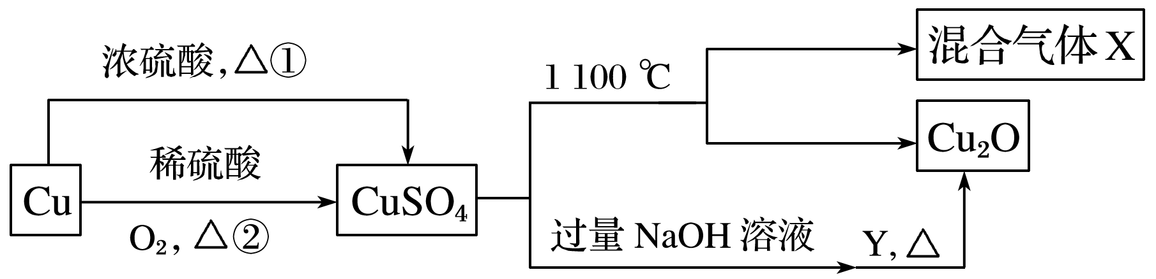

A.相对于途径②，途径①更好地体现了绿色化学思想

B.Y可以是葡萄糖溶液

C.X可能是SO2和SO3的混合气体

D.将CuSO4溶液蒸发，利用余热蒸干，可制得胆矾晶体

答案　B

解析　途径①中会产生有毒物质SO2而途径②不会，A错误；CuSO4与过量NaOH溶液反应会生成新制Cu(OH)2悬浊液，葡萄糖溶液能还原新制Cu(OH)2悬浊液生成Cu2O，B正确；CuSO4热分解过程中，铜元素价态降低，故必有化合价升高的元素，CuSO4中只有氧元素的化合价能升高，故X中必有O2，C错误；D项操作会导致开始得到的胆矾晶体失去结晶水，D错误。

11.已知酸性条件下有如下反应：2Cu＋===Cu2＋＋Cu。由于反应温度不同，用氢气还原氧化铜时，可能产生Cu或Cu2O，两者都是红色固体。一同学对某次用氢气还原氧化铜实验所得的红色固体产物做了验证，实验操作和实验现象记录如下：

|  |  |  |  |  |
| --- | --- | --- | --- | --- |
| 加入试剂 | 稀硫酸 | 浓硫酸、加热 | 稀硝酸 | 浓硝酸 |
| 实验现象 | 红色固体和蓝色溶液 | 无色气体和蓝色溶液 | 无色气体和蓝色溶液 | 红棕色气体和  蓝色溶液 |

由此推出本次氢气还原氧化铜实验的产物是(　　)

A.Cu

B.Cu2O

C.一定有Cu，可能有Cu2O

D.一定有Cu2O，可能有Cu

答案　D

解析　H2还原CuO生成红色固体，可能是Cu和Cu2O中的一种或两种，产物中加入稀H2SO4溶液变蓝和得到红色固体，证明产物中含Cu2O，在酸性条件下2Cu＋===Cu2＋＋Cu，故不能证明产物中是否含有Cu。

12.下表中，对陈述Ⅰ、Ⅱ的正确性及其有无因果关系的判断都正确的是(　　)

|  |  |  |  |
| --- | --- | --- | --- |
| 选项 | 陈述Ⅰ | 陈述Ⅱ | 判断 |
| A | 铜绿的主要成分是碱式碳酸铜 | 可用稀盐酸去除铜器表面的铜绿 | Ⅰ对；Ⅱ对；无 |
| B | 铜表面易形成致密的氧化膜 | 铜制容器可以盛放浓硫酸 | Ⅰ对；Ⅱ对；有 |
| C | 向硫酸铜溶液中通入少量氨气，有蓝色沉淀产生，过滤后灼烧滤渣，最后变成黑色固体 | 把铜丝放在酒精灯火焰上灼烧，铜丝表面变黑 | Ⅰ对；Ⅱ对；有 |
| D | 蓝色硫酸铜晶体受热转化为白色硫酸铜粉末是物理变化 | 硫酸铜溶液可用作游泳池的消毒剂 | Ⅰ错；Ⅱ对；无 |

答案　D

解析　稀盐酸可以与Cu2(OH)2CO3反应，而且稀盐酸不能与Cu反应，所以可用稀盐酸去除铜器表面的铜绿Cu2(OH)2CO3，Ⅰ、Ⅱ有因果关系，A错误；铜表面不能形成致密的氧化膜，铜与浓硫酸在一定温度下能发生反应，所以不能用铜制容器盛装浓硫酸，B错误；硫酸铜与氨水生成Cu(OH)2，Cu(OH)2受热分解生成黑色CuO，Ⅰ、Ⅱ均正确，但没有因果关系，C错误；蓝色硫酸铜晶体受热转化为白色硫酸铜粉末有新物质生成，属于化学变化，CuSO4可用作消毒剂，但与前者没有因果关系，D正确。

13.信息时代产生的大量电子垃圾对环境构成了极大的威胁。某“变废为宝”学生探究小组将一批废弃的线路板简单处理后，得到含70% Cu、25% Al、4% Fe及少量Au、Pt等金属的混合物，并设计出如下制备硫酸铜和硫酸铝晶体的路线：

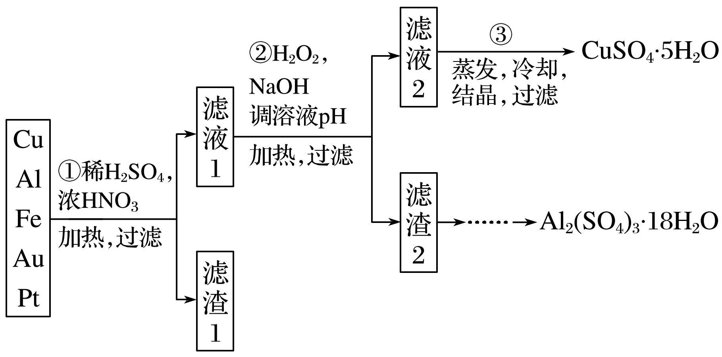

请回答下列问题：

(1)第①步Cu与酸反应的离子方程式为

________________________________________________________________________；

得到滤渣1的主要成分为____________。

(2)第②步加H2O2的作用是______________，使用H2O2的优点是______________；调溶液pH的目的是使______________生成沉淀。

(3)用第③步所得CuSO4·5H2O制备无水CuSO4的方法是__________________________。

(4)由滤渣2制取Al2(SO4)3·18H2O ，探究小组设计了三种方案：

甲：Al2(SO4)3·18H2O

乙：Al2(SO4)3·18H2O

丙：Al2(SO4)3·18H2O

上述三种方案中，________方案不可行，原因是___________________________________；

从原子利用率角度考虑，__________方案更合理。

答案　(1)Cu＋4H＋＋2NOCu2＋＋2NO2↑＋2H2O或3Cu＋8H＋＋2NO3Cu2＋＋2NO↑＋4H2O　Au、Pt

(2)将Fe2＋氧化为Fe3＋　不引入杂质，对环境无污染　Fe3＋、Al3＋　(3)加热脱水

(4)甲　所得产品中含有较多Fe2(SO4)3杂质　乙

解析　根据制备路线可知，Cu、Al、Fe、Au、Pt的混合物中加入稀H2SO4、浓硝酸，则可以将Cu、Al、Fe溶解，Au、Pt不溶解，所以滤渣1的主要成分为Au、Pt，滤液1中含有Cu、Fe、Al的离子。根据滤液2和CuSO4·5H2O可知，滤液2为CuSO4溶液，滤渣2中含有Fe(OH)3和Al(OH)3。

(1)第①步中Cu与酸发生的反应为Cu与浓硝酸的反应：Cu＋4H＋＋2NOCu2＋＋2NO2↑＋2H2O或浓硝酸与稀硫酸的混合过程中硝酸变稀，发生的反应也可能为3Cu＋8H＋＋2NO3Cu2＋＋2NO↑＋4H2O。根据分析可知滤渣1的主要成分为Pt、Au。

(2)第②步操作中加H2O2的目的是将Fe2＋转化为Fe3＋，从而将Fe3＋转化为沉淀除去，防止对CuSO4晶体的制备产生干扰。H2O2的优点是还原产物为H2O，不引入新杂质，同时对环境没有污染，调节pH的目的是将Fe3＋和Al3＋转化为沉淀而除去。

(3)用CuSO4·5H2O制备无水CuSO4，只要除去结晶水即可。在加热过程中CuSO4发生水解，但是因为硫酸不挥发，所以最终得到的仍然是CuSO4，所以只要加热脱水即可。

(4)甲中制备的Al2(SO4)3晶体中含有Fe2(SO4)3。乙、丙两种方案中，乙方案的原子利用率更高。

14.工业上以废铜为原料经一系列化学反应可生产氯化亚铜(CuCl)，其工艺流程如下图所示：

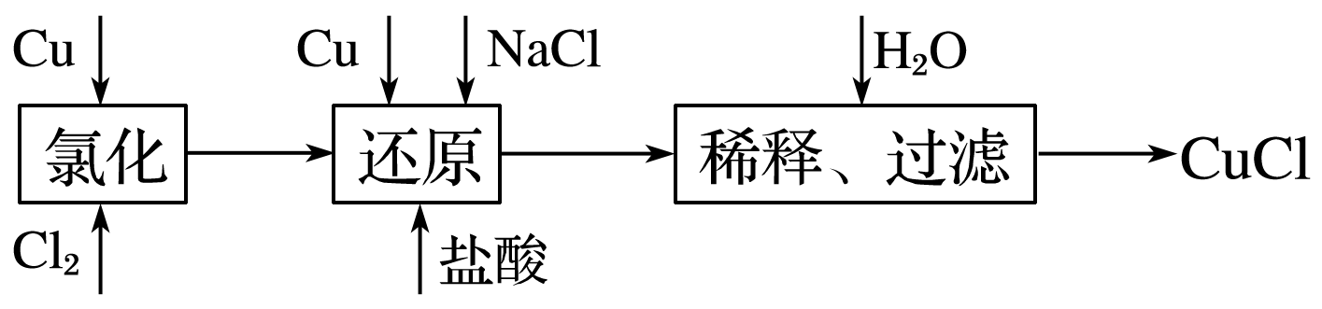

试根据上图转化回答下列问题：

(1)工业生产Cl2时，尾气常用石灰乳吸收，而不用烧碱溶液吸收的原因是

________________________________________________________________________。

(2)还原过程中的产物为Na[CuCl2]，试写出反应的化学方程式

________________________________________________________________________。

制备中当氯化完成后必须经还原过程再制得CuCl，为什么不用一步法制得CuCl？(已知Cu2＋＋Cu＋2Cl－===2CuCl↓)_________________________________________________。

(3)还原过程中加入少量盐酸的作用是________________________，加入NaCl且过量的原因是__________________________________________________________________________。

(4)合成结束后所得产品用酒精淋洗的目的是

____________________________________________________________________________。

(5)实验室中在CuCl2热溶液中通入SO2气体也可制备白色的CuCl沉淀，试写出该反应的离子方程式___________________________________________________________________。

答案　(1)石灰乳来源丰富，成本低，且反应结束后可得副产品漂白粉

(2)CuCl2＋2NaCl＋Cu===2Na[CuCl2]　CuCl沉淀沉积在Cu表面阻碍反应的进行

(3)防止Cu2＋水解　增大NaCl的浓度有利于生成更多的Na[CuCl2]，提高产率

(4)使CuCl尽快干燥，防止被空气氧化

(5)2Cu2＋＋2Cl－＋SO2＋2H2O2CuCl↓＋4H＋＋SO

解析　(1)主要从原料经济性的角度来回答。(2)产物Na[CuCl2]中Cu的化合价为＋1价，因此还原过程发生的是归中反应。(3)主要考查盐类水解和化学平衡知识。(4)产品用水和酒精洗的效果是不同的，酒精沸点低，易挥发，易晾干。(5)反应中CuCl2被还原为CuCl，则SO2的氧化产物必为H2SO4。